循環心臟病牌卡
學習單
班級
組別
姓名
高職版
- 基礎題
- 請畫下心臟各構造名稱。
右心房
右心室
左心房
左心室

- 請利用桌上的牌卡，依序排出血液循環的路徑，並寫下。
左心室、大動脈、小動脈、組織微血管、小靜脈、大靜脈、右心房、右心室、肺動脈、肺部微血管、肺靜脈、左心房。

- 題目(二)的血液循環路徑，何者屬於肺循環？並用顏色區分出充氧血和減氧血。
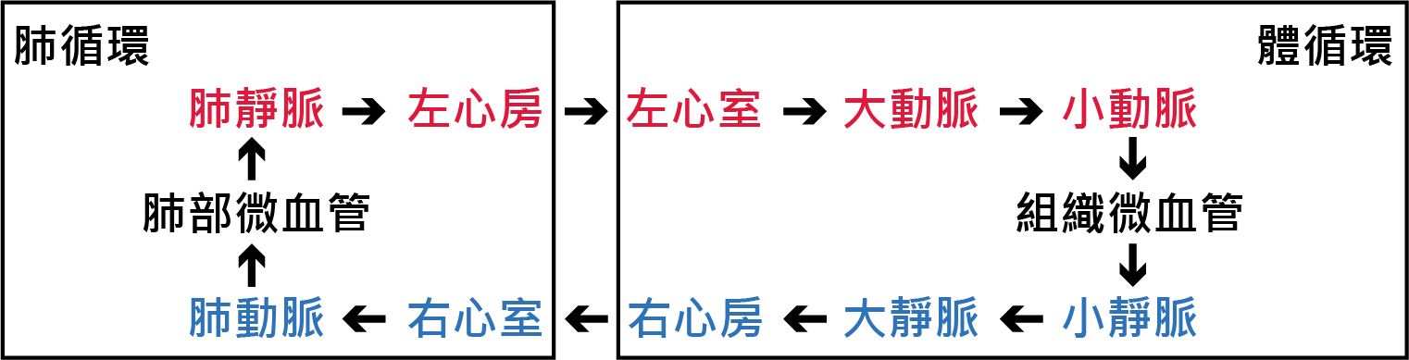

- 在進行心臟病遊戲中，最常出錯誤的地方在那裡？
肺動脈為減氧血、肺靜脈為充氧血。

- 討論題
- 抽血時，抽取血液的血管為何？利用大動脈和大靜脈牌卡，請比較兩者的差異。
靜脈。
 | 定義 | 管腔厚度 | 管徑大小
動脈 | 離心 | 厚 | 大
靜脈 | 回心 | 薄 | 小

- 減氧血是否如牌卡呈現藍色？為什麼？
血液中的血球包含紅血球、白血球和血小板，其中以紅血球含量最多。紅血球含有血紅素為暗紅色，和氧氣結合後成為鮮紅色。減氧血中數量最多的血球仍為紅血球，故仍呈現紅色。

- 心跳次數是否和脈搏相同？為什麼？
脈搏是由心臟收縮時，將血液擠壓到動脈，造成動脈擴張，故兩者次數相同。

- 什麼因素會影響心跳次數？請設計實驗證明你的假設。
年齡、活動、內分泌、神經(壓力)、溫度等。
以活動因素，設計實驗。
- 靜止時，測量每分鐘心跳
- 跑步5分鐘後，測量心跳
- 比較兩這差異

